**Tin học lớp 12: MICROSOFT ACCESS**

**Quy ước:** Sau ký hiệu *** là lỗi (Vậy nên để tìm những lỗi có thể xảy ra thì tìm kiếm ký hiệu *** trong file này)

**Cách tạo một database trống trên**

**Microsoft Access**

**Bước 1:** Tạo thư mục trống trong ổ đĩa D với tên theo quy định như dưới (Không cần File extensions .accdb vì đây là thư mục). Ví dụ: 12KC3_14_NguyenHoangBaoKhoi



**Bước 2:** Mở Microsoft Access trên máy

**Bước 3:** Tạo CSDL bẳng cách chọn Blank desktop database

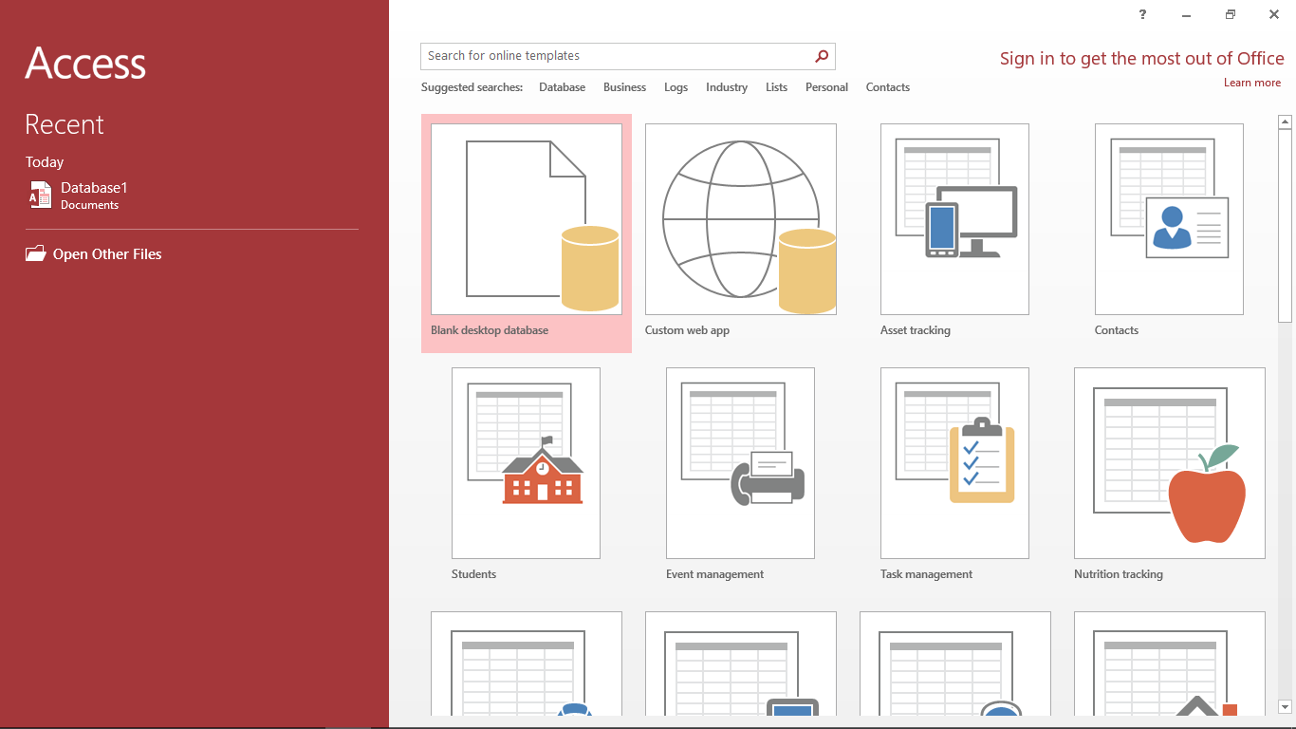

**Bước 4:** Đặt tên file theo quy định như dưới, lưu file trong D:\<Tên thư mục vừa tạo>. Ví dụ: D:\12KC3_14_NguyenHoangBaoKhoi

Lưu ý khi đặt tên file:

* Không ký tự tiếng Việt
* Không có khoảng trắng
* Không chứa các ký tự đặt biệt
* Cú pháp: <Lớp>_<2 số cuối MSHS>_<Họ và tên>.accdb

**Bước 5:** Chọn Create. Lúc này, người dùng sẽ nhận được giao diện như sau:

**Cách đổi tên table trong Microsoft Access**

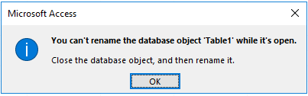**Bước 1:** Nhấn chuột phải vào table rồi chọn “Rename”, đặt tên mới cho bảng. (Lưu ý đặt tên đúng quy định)  
***Lỗi: Khi table đang mở mà rename thì sẽ bị lỗi.

Cách xử lí: Save table bằng phím tắt Ctrl+S, sau đó đóng table trước khi thực hiện việc rename để không bị mất dữ liệu.

**Bước 2:** Chọn “Create” ở trên thanh công cụ, sau đó chọn “Table” để tạo table mới, lặp lại thao tác 6 lần như vậy để tạo 6 table; sau đó thực hiện việc đặt tên cho table như trên

**Lưu ý:** Trong quá trình thực hiện. cần thường xuyên nhấn Ctrl+S để lưu trữ dữ liệu tránh bị mất do cụp điện hay máy hư.

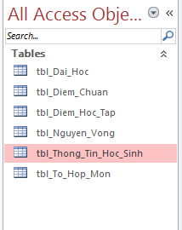

**Cách thiết kế bảng**

+ Click chuột phải vào bảng (Ví dụ: Click chuột phải vào tbl_Thong_Tin_Hoc_Sinh)

+ Chọn Design View ( Chế độ Thiết kế bảng)

(Còn nếu muốn nhập dữ liệu thì chọn Datasheet View (Chế độ Xem và nhập dữ liệu))

+ Nhập thông tin bảng như sau (Lưu ý: Chuyển Data Type về đúng như trong hình):

**Danh sách các kiểu dữ liệu và ý nghĩa:**

**Khoá chính**

Khoá chính là hình chìa khóa màu vàng: Khóa chính là dùng để phân biệt 2 dòng dữ liệu với nhau, mà phân biệt nghĩa là thông tin ở dòng trên phải phân biệt với thông tin ở dòng dưới ở cùng một cột (Hay nói cách khác là dữ liệu ở cột đó phải khác nhau)



**Các quy định về khoá chính:**

+ Một bảng phải có 1 khóa chính. Khóa chính không được rỗng.

+ Đổi autonumber thành short text (MSHS là số nhỏ nên để ở dạng text, không quá 255 kí tự)

**Làm việc với khoá chính**

+ Nhấp chuột phải vào tbl_Thong_Tin_Hoc_Sinh  rồi chọn datasheet view

+ Nhập thông tin của 4 học sinh:

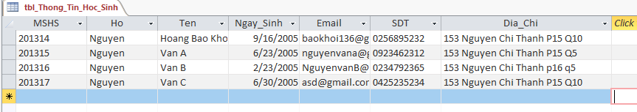

+ Ở đây, do khoá chính đang nằm ở cột MSHS nên nếu đổi MSHS cuối thành một MSHS đã tồn tại từ trước sẽ bị lỗi sau (Ví dụ: Ở đây đổi MSHS cuối thành 201314, trùng với MSHS đầu tiên):

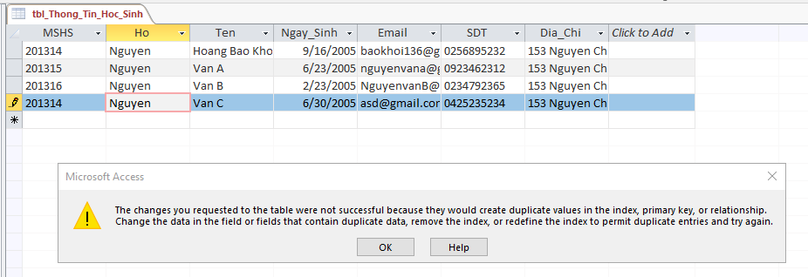

***Lỗi: Lỗi này là do có 2 ô bị trùng dữ liệu ở cột MSHS.

Cách xử lý: Cần sửa lại data để không bị trùng nữa hoặc xoá luôn dòng có dữ liệu bị trùng. Sau khi xử lý lỗi thì cần nhấn Control + S để lưu, nếu không có lỗi thì ổn.

**Cách tắt khoá chính**

+ Chuyển về design view, bấm chuột phải vô khóa chính, chọn primary key. Nếu tắt khoá chính thì lúc quay về datasheet view, nhập dữ liệu giống nhau ở cột MSHS sẽ không bị lỗi.

**Lưu ý:** Không thể để trống cột MSHS. Nếu để trống sẽ gặp lỗi sau:

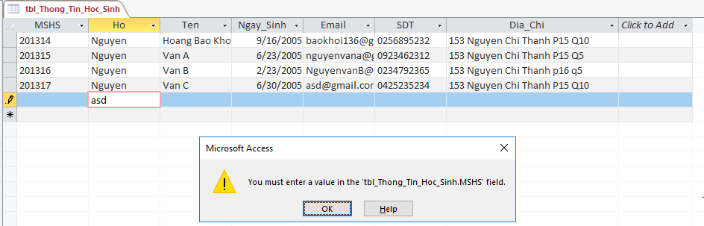

***Lỗi: Không thể tồn tại Nếu không nhập dữ liệu cho cột MSHS mà bấm Control + S sẽ bị lỗi trên.

Cách xử lý: Cần nhập dữ liệu bị thiếu vào ô trống vào hoặc xóa dòng đó

**Lưu ý:** Nếu nhập dữ liệu vô cột MSHS, lưu rồi xóa dữ liệu đó, rồi lưu lần nữa thì sẽ không gặp lỗi dữ liệu trống nữa. Và nếu vào design view rồi vào datasheet view thì cái dòng có ô trống sẽ được đưa lên đầu. Để giải quyết thì cần viết các hàm kiểm tra ô trống (Hình minh hoạ như dưới).

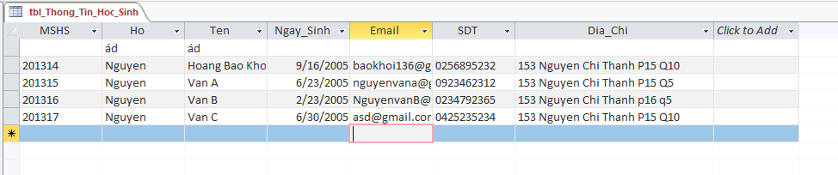

**Chuẩn bị thông tin để thực hành tạo relationship giữa các table**

+ Rename bảng “tbl_Diem_Chuan” thành “tbl_Nganh_Hoc”.

+ Chọn Design view rồi thiết kế các bảng như sau (Lưu ý: Data Type cần giống như hình):

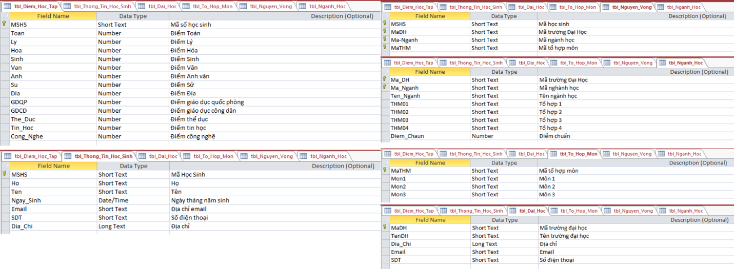

**Lưu ý:** Chọn nhiều khóa chính bằng cách nhấn control và chọn nhiều dòng liền nhau rồi chuột phải chọn primary key

+ Chọn tbl_Diem_Hoc_Tap, truy cập Design View rồi nhập ngẫu nhiên điểm học sinh theo MSHS:

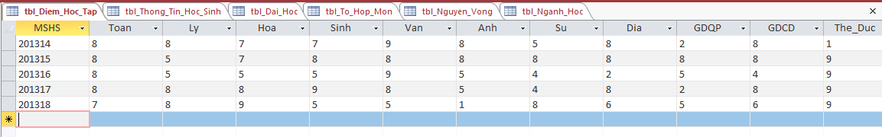

**Tạo relationship giữa các bảng**

**Lưu ý khi tạo mối quan hệ (relationship):** Chỉ tạo mối quan hệ dựa trên khóa chính

**Các bước tạo relationship:**

**Bước 1:** Chọn Database Tools 

**Bước 2:** Chọn Relationships

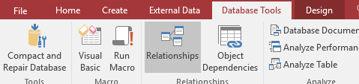

**Bước 3:** Chọn tất cả table vào rồi nhấn Add

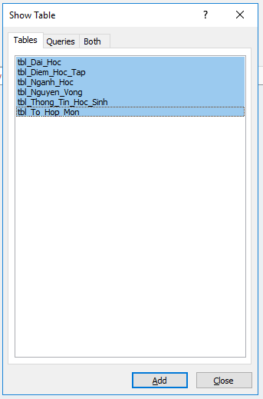

**Bước 4:** Lúc này sẽ nhận được giao diện sau (Có thể kéo thả bảng qua lại để sắp xếp giúp dễ nhìn hơn):

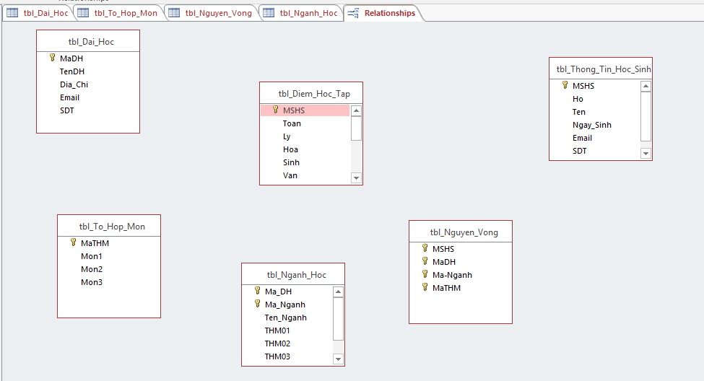

**Connect hai cột của hai table**

**Lưu ý:** Khi tạo relationship, chúng ta ưu tiên connect 2 cột có chung tên

Ở đây, chúng ta sẽ thực hành tạo relationship giữa tbl_Diem_Hoc_Tap và tbl_Thong_Tin_Hoc_Sinh vì 2 bảng này có chung cột MSHS:

**Bước 1:** Giữ MSHS ở ô tbl_Thong_Tin_Hoc_Sinh rồi thả vào MSHS ở tbl_Diem_Hoc_Tap

**Bước 2:** Tick hết 3 ô ở dưới rồi nhấn create

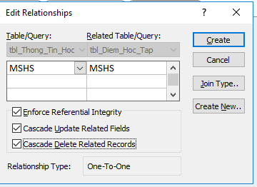

**Lưu ý:** Table phải là MSHS ở cột tbl_Thong_Tin_Hoc_Sinh và Related Table phải là tbl_Diem_Hoc_Tap

**Lưu ý:** Relationship Type là One-To-One vì mỗi MSHS trong tbl_Thong_Tin_Hoc_Sinh chỉ ứng với một MSHS trong tbl_Diem_Hoc_Tap (Có thể hiểu là hàm đi từ tbl_Thong_Tin_Hoc_Sinh đến tbl_Diem_Hoc_Tap là hàm đơn ánh)

Lúc này người dùng sẽ gặp lỗi sau:

***Lỗi: Lỗi này là do hệ thống không thể dùng 2 bảng tbl_Diem_Hoc_Tap và tbl_Thong_Tin_Hoc_Sinh do 2 bảng đang được mở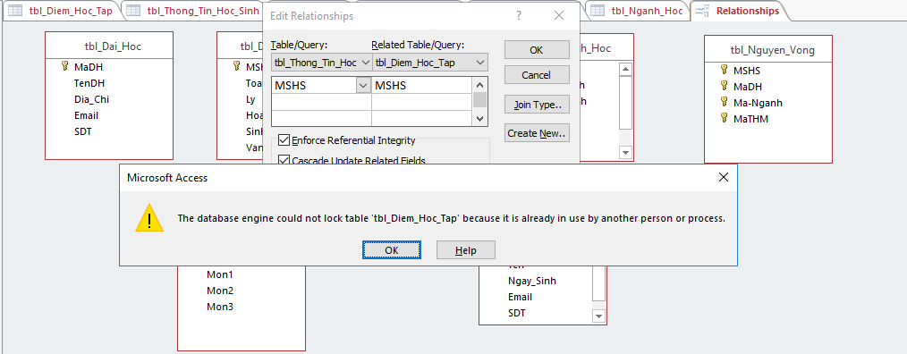

Cách xử lý: Đóng 2 bảng tbl_Diem_Hoc_Tap và tbl_Thong_Tin_Hoc_Sinh rồi làm lại như trên

***Lỗi: Nếu có một MSHS tồn tại trong tbl_Diem_Hoc_Tap mà không tồn tại trong tbl_Thong_Tin_Hoc_Sinh (Ví dụ như 2 hình trên) thì sẽ gặp lỗi sau:

Cách xử lý: Bổ sung MSHS vào tbl_Diem_Hoc_Tap sao cho tất cả MSHS có trong tbl_Thong_Tin_Hoc_Sinh phải tồn tại trong tbl_Diem_Hoc_Tap

**Lưu ý:** Lỗi trên sẽ không xảy ra nếu có một MSHS tồn tại trong tbl_Thong_Tin_Hoc_Sinh mà không tồn tại trong tbl_Diem_Hoc_Tap (Vì Table là tbl_Thong_Tin_Hoc_Sinh mà không phải tbl_Diem_Hoc_Tap)

**Ý nghĩa tạo relationship**

+ Tạo relationship là để Access kiểm tra rằng khi nhập một dòng dữ liệu mới trong Điểm học tập thì MSHS đã có ở trong bảng Thông tin học sinh chưa. Nếu có rồi thì không có lỗi, nếu chưa có thì sẽ gặp lỗi vi phạm ràng buộc:

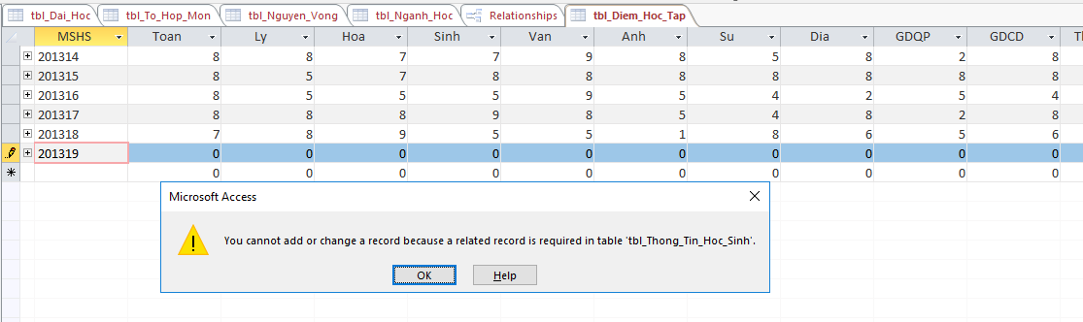

***Lỗi: Lỗi này là lỗi không thể thêm dữ liệu mới trong table do MSHS không tồn tại ở tbl_Thong_Tin_Hoc_Sinh.

Cách xử lý: Xóa dòng vừa tạo hoặc thêm dữ liệu mới trong tbl_Thong_Tin_Hoc_Sinh

**Mở rộng:**

Khi đã tạo relationship, vào tbl_Diem_Hoc_Tap, chọn dấu cộng kế MSHS:  , khi đó, ta sẽ nhận được thông tin được trích xuất từ tbl_Thong_Tin_Hoc_Sinh như sau:

